3 . Añadir LCD
Continuamos con nuestro proyecto y ahora vamos a añadirle un LCD del tipo LCD KEY PAD SHIELD de 16×2 líneas
Este tipo de LCD ya viene preparada para conectar directamente encima del arduino Uno o del Mega, pero en nuestro caso al utilizar el nano tenemos que hacer las conexiones siguientes:
Se ha cambiado la lectura del sensor DHT al A1 para dejar el A0 para los botones del LCD
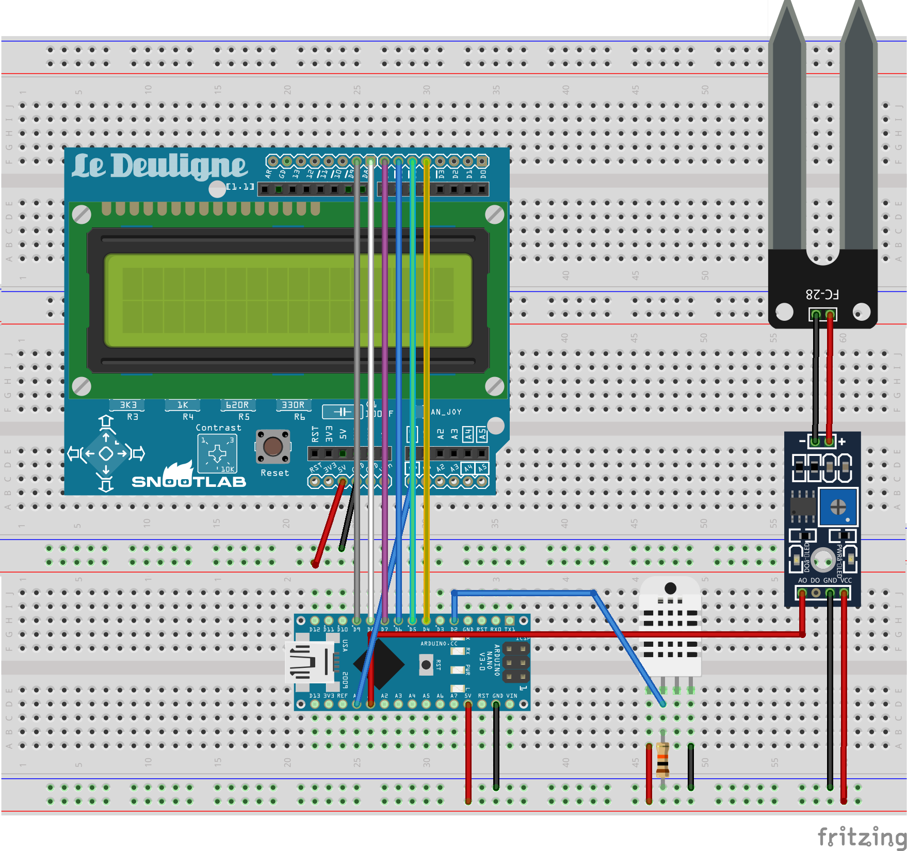
El esquema de conexión sería: A0 del LCD → A0 del nano D4 LCD → D4 nano D5 LCD → D5 nano D6 LCD → D6 nano D7 LCD → D7 nano D8 LCD → D8 nano D9 LCD → D9 nano
El código:

Referencias
- http://www.prometec.net/lcd-keypad-shield/

